重庆大学招聘系统填写说明
招聘系统网址http://121.43.192.253:8089/ 请使用IE浏览器
一、注册账号
进入招聘系统主页，点击左侧注册账号，务必填写正确手机号码和真实姓名。
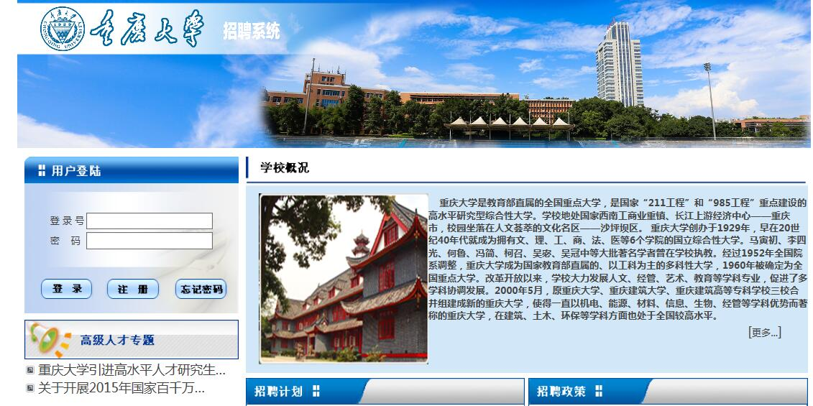

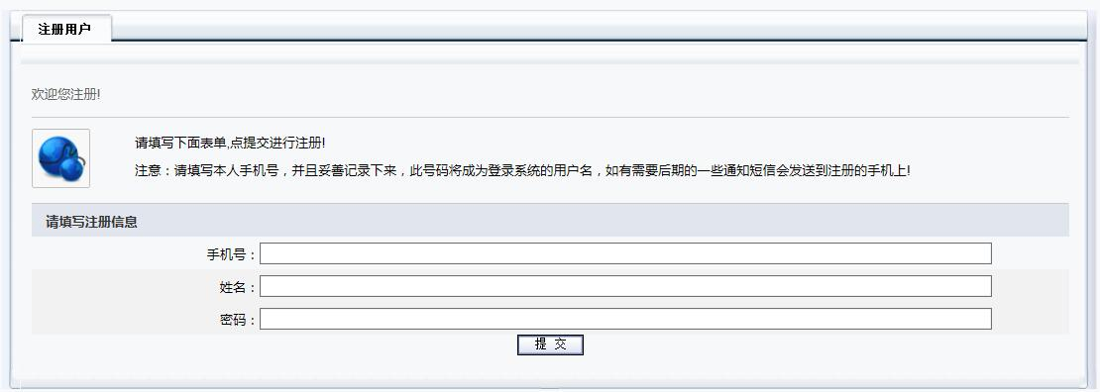

二、登陆系统
1.填写简历
登陆系统后，双击简历维护，弹出页面填写简历。
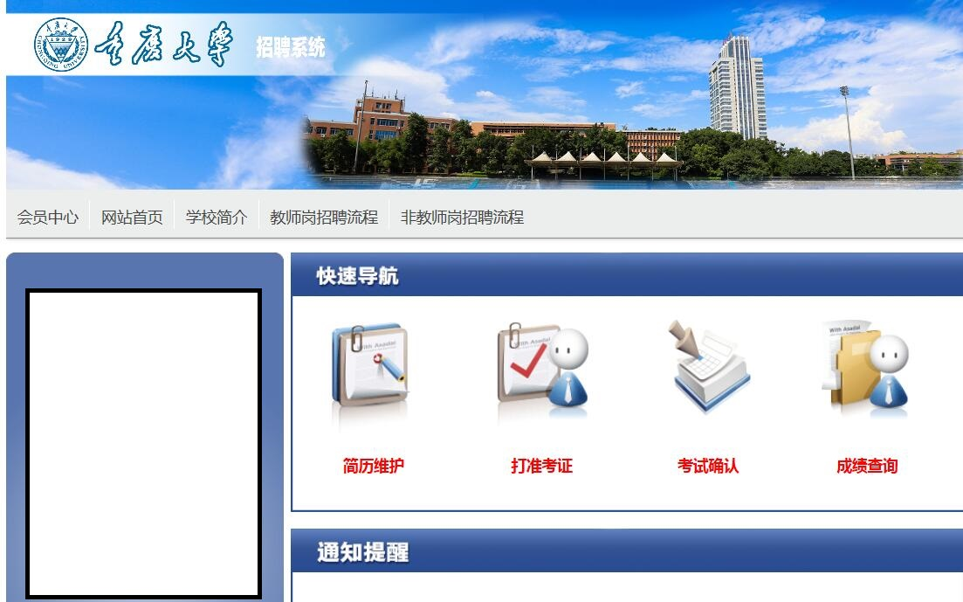

请严格按照填写顺序填写简历，身份证号码为验证本人身份应聘重要信息，必须如实填写。
简历填写顺序：
1.填写基本信息、职称信息、学历信息栏目信息。
2.填写完成以上3个栏目后在最下方“简历状态”栏目将提交状态选择为暂存，并点击保存。
3.在“经历信息”栏目添加学习经历、工作经历信息（从学习经历从本科起填、工作经历为正式工作经历）
4.上传照片
5.上传简历附件
必须打包上传附件（总大小不超过10M）：
（1）学历证明材料（往届生为毕业证学位证，应届生为就业推荐书，往届国外和港澳台学历需上传教育部学历学位认证书。）
（2）个人简历
（3）应聘岗位要求资质的相关证明材料（如入党证明、CET、计算机证书等）
6.填写完成后在“简历状态”栏目将提交状态重新选择为暂存，并点击保存。保存后关闭该页面，在个人中心首页点击“简历维护”重新打开页面检查所填写的简历内容无误后将“简历状态”栏目提交状态选择为提交，然后保存。（简历状态选择为提交后将无法修改）
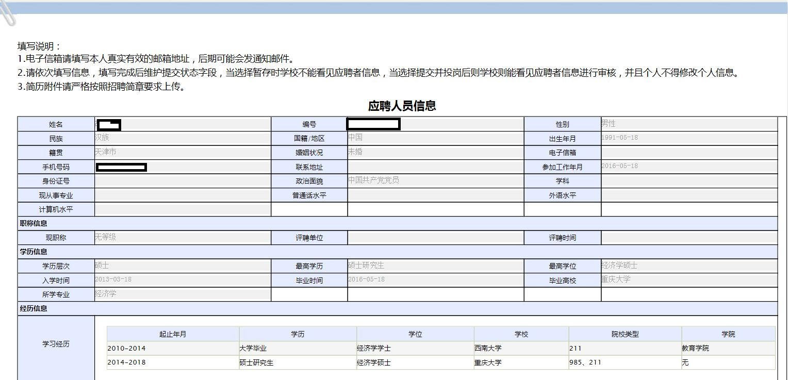

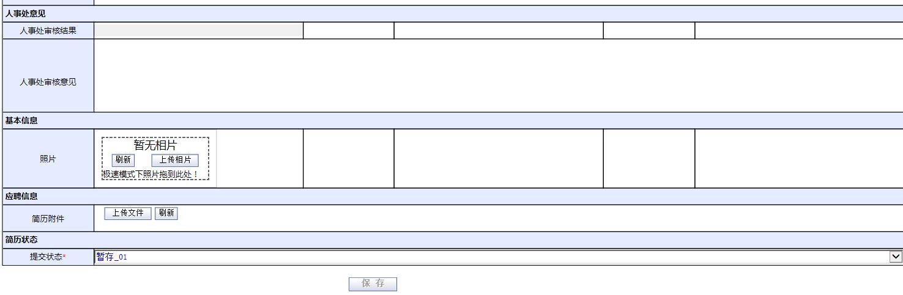

2.选择岗位
简历填写完成后，点击左上角的“网站首页”或直接进入http://121.43.192.253:8089/，回到招聘系统主页，在主页下方选择应聘岗位，点击“查看详细”

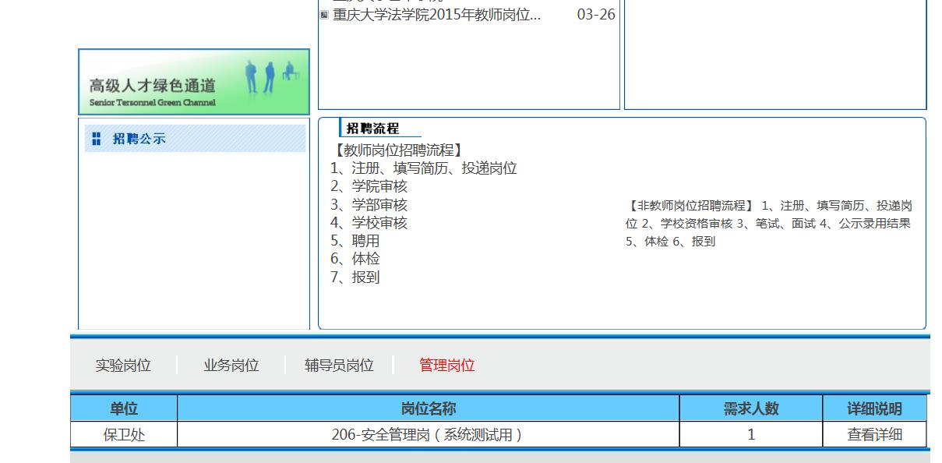

确认岗位无误后选择简历投递，选择岗位完成。
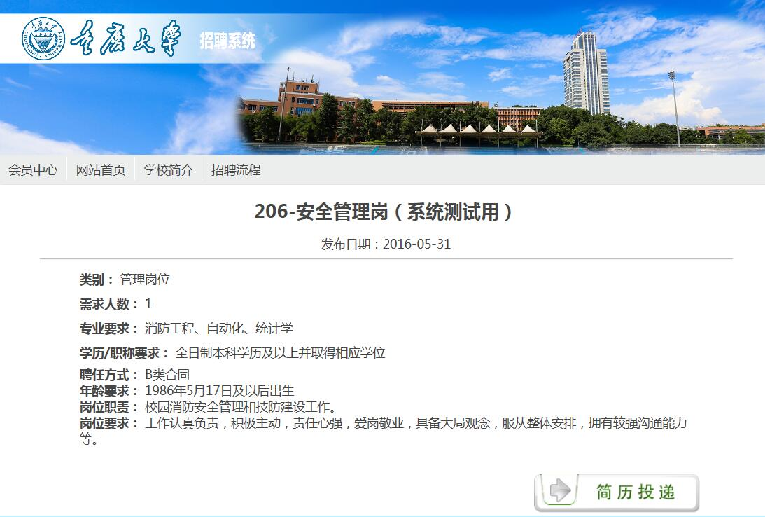

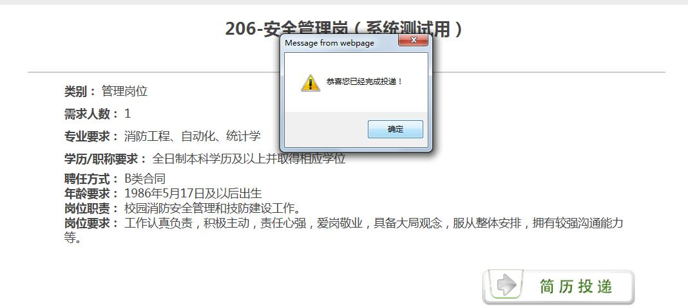

3.确认参加考试状态
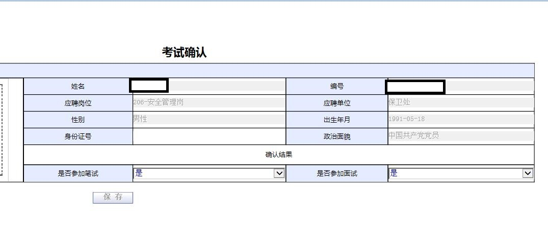
点击“会员中心”，进入系统，进入“考试确认”栏目，将是否参加笔试、是否参加面试栏目状态选择为“是”并保存。报名结束。

